Medien
os dirbinių gamyba:
Šviesos diodo jungimas elektros grandinėje
Surinkta grandinė Nr. 84
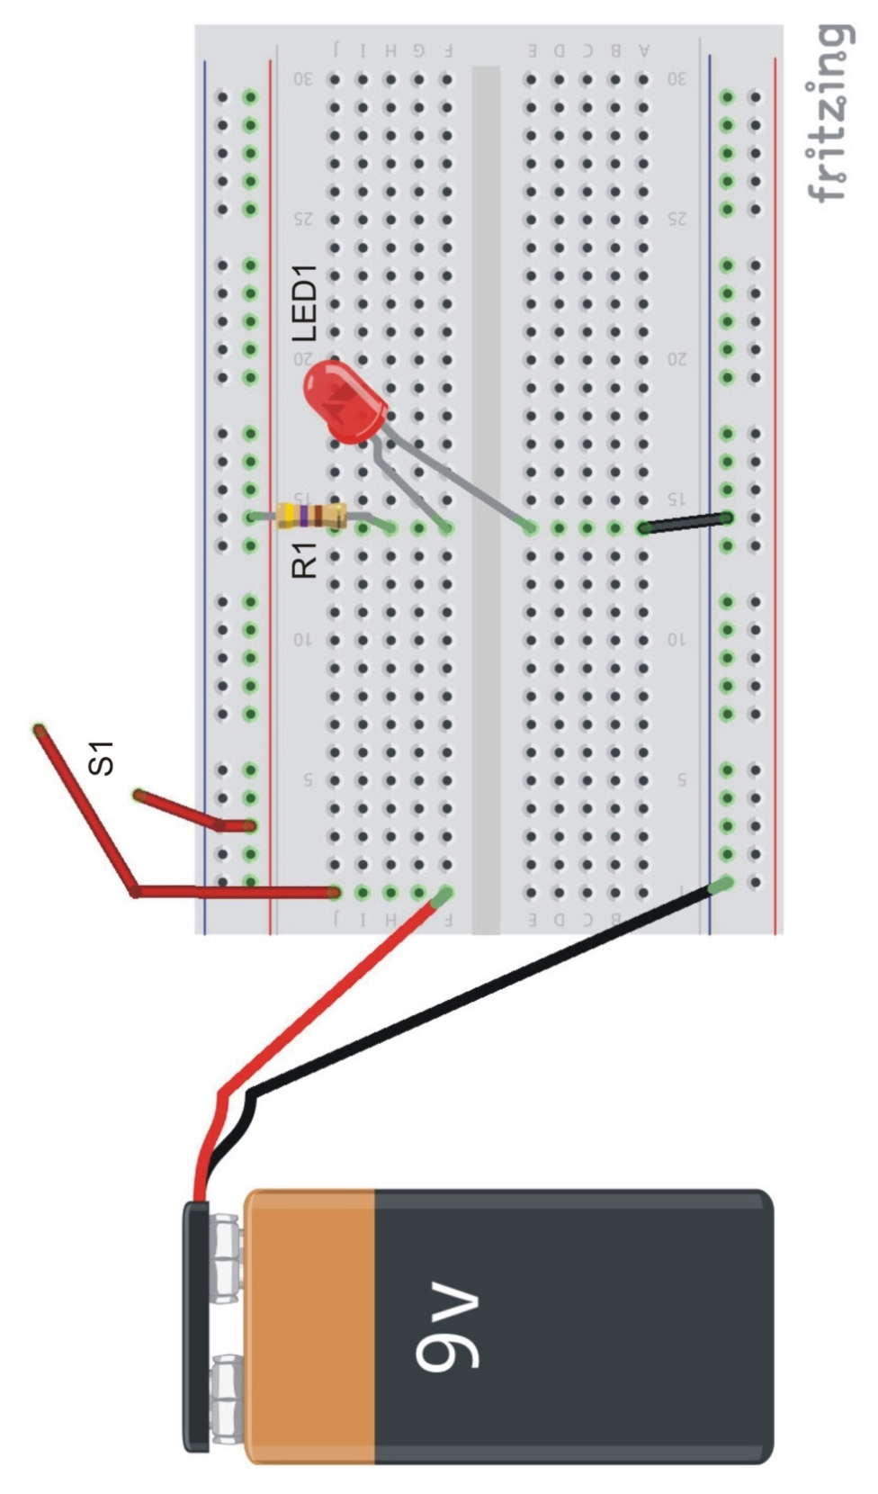

Šviesos diodų jungimas lygiagrečiai ir nuosekliai
Surinkta grandinė Nr. 85
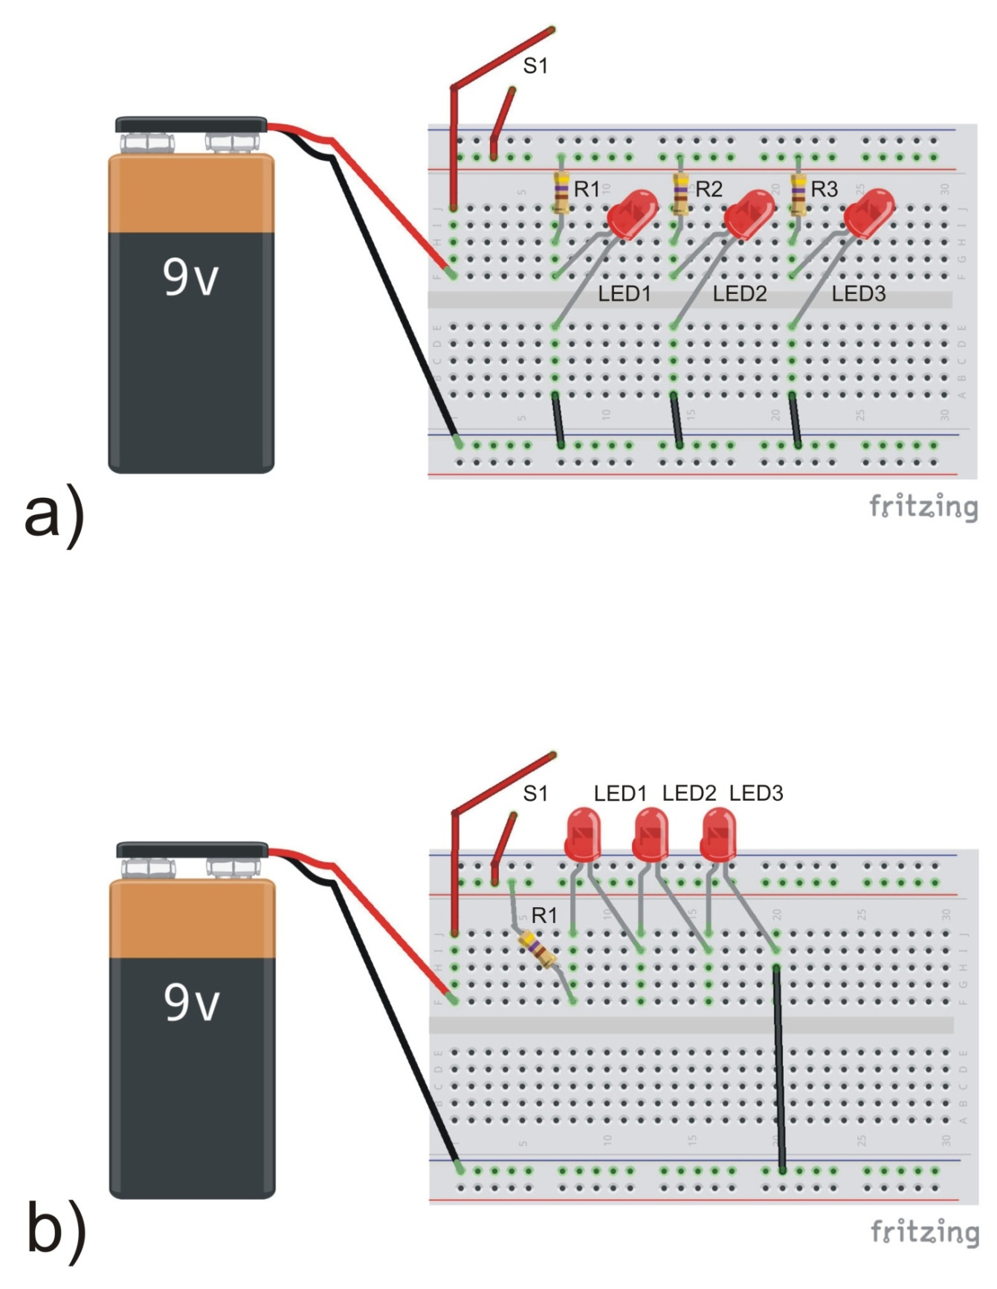

Lektrini
ų grandinių maketavimas 7-8 klasėje
Kondensatorius elektros grandinėje
Surinkta grandinė Nr. 86
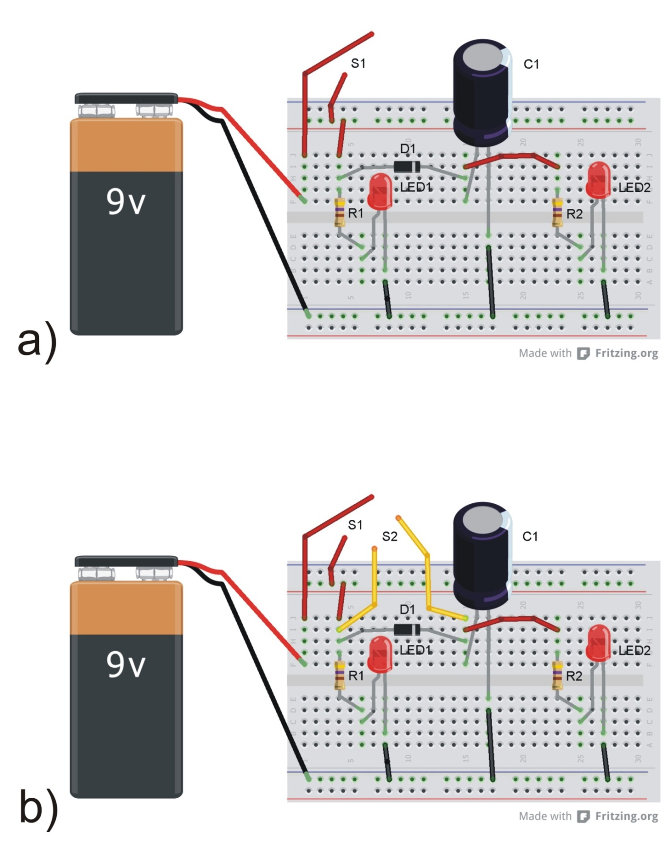

lektrinių grandinių maketavimas 7-8 klasėje
Kondensatorių jungimas lygiagrečiai ir nuosekliai
Surinkta grandinė Nr. 87
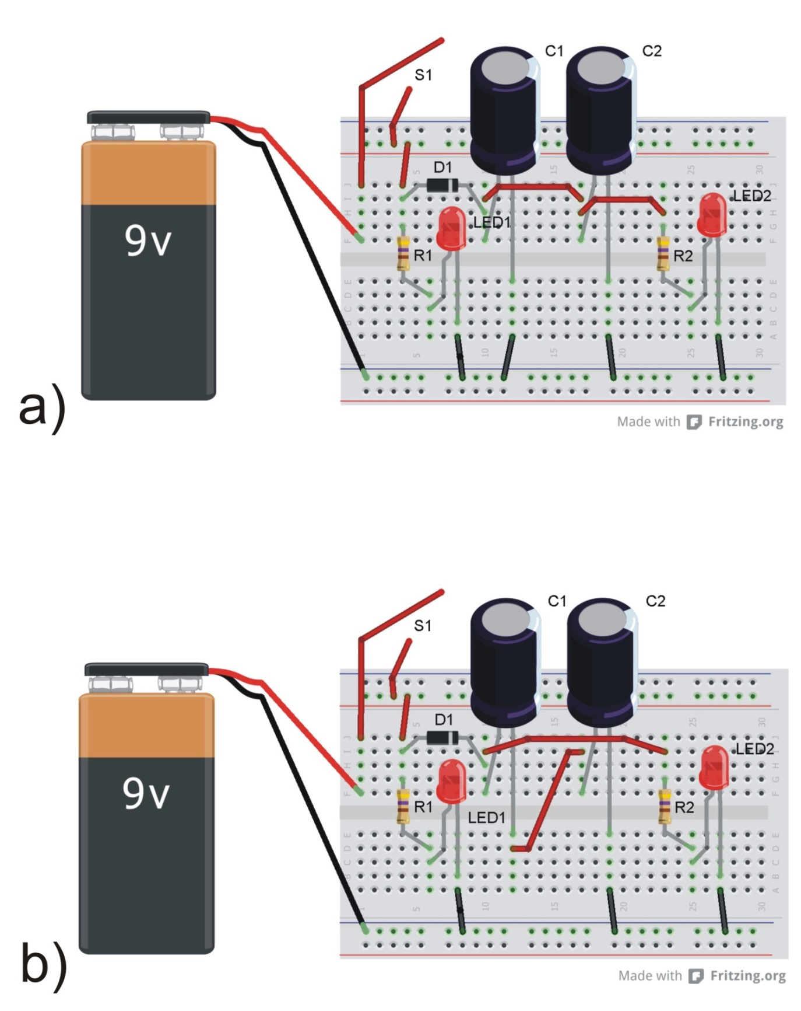

Elektrinių grandinių maketavimas 7-8 klasėje
NPN tranzistoriaus naudojimas elektros grandinėje – LED švyturėlis
Surinkta grandinė Nr. 88
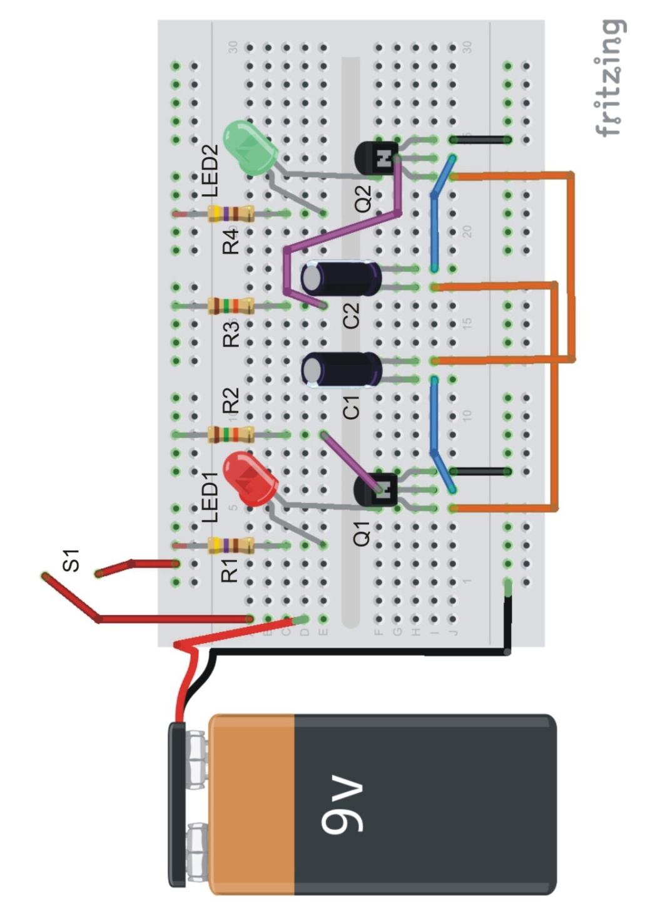

NPN tranzistoriaus naudojimas elektros grandinėje – tamsos jutiklis
Surinkta grandinė Nr. 89
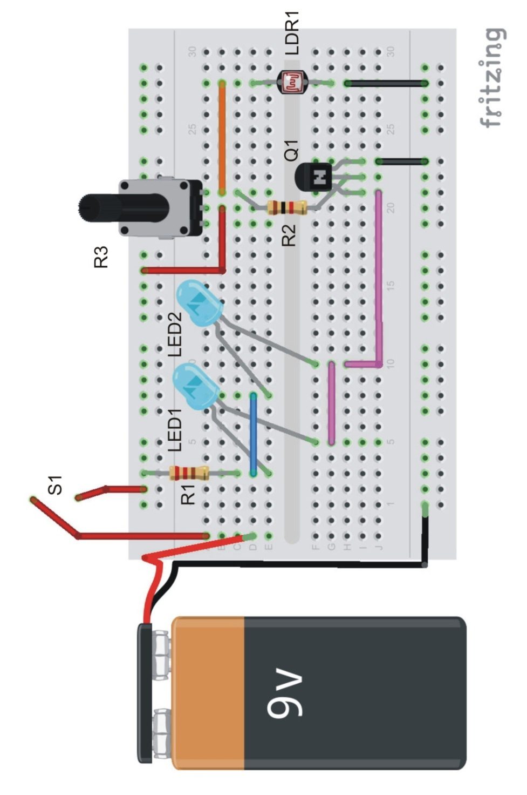

Integrinio grandyno NE555 naudojimas elektros grandinėje – LED žybsiukas
Surinkta grandinė Nr. 90
